521. Пластинку кварца толщиной L = 2 мм поместили между параллельными николями, в результате чего плоскость поляризации монохроматического света повернулась на угол φ=53°. Какой наименьшей толщины Lmin следует взять пластинку, чтобы поле зрения поляриметра стало совершенно темным?

φ=53°  φ2 = 90º  L = 2 мм | Угол поворота плоскости колебаний света, проходящего через слой вещества толщиной L, с постоянной вращения α равен: 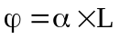. Откуда постоянная вращения равна 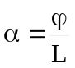.  Для того чтобы свет не проходил необходимо повернуть плоскость поляризации света на угол 90º. Поэтому 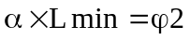. Откуда 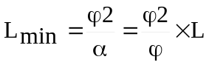. Угол φ может принимать значения 90º; 90º+360º; 90º+720º… Но минимальная толщина пластины достигается при φ=90º. Поэтому 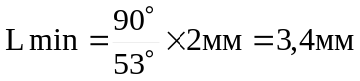.
Lmin=?

